**嵌入式Linux**

**实 验 报 告**

**学生姓名**  许强

**学生学号**  SA18225428

**实验日期**  2018.11.25

实 验 报 告

1. 实验名称：内核版本更新
2. 实验学时：4学时
3. 实验内容和目的：

下载一个新版本的内核源码

尽量与本机内核源码版本相近

修改内核源码，在启动过程中加入你的名字和学号

用新内核启动，过程中应该出现你加入的信息

1. 实验原理：

修改menuconfig，编译内核，编译模块，安装内核与模块，修复引导。

1. 实验步骤：
2. 下载新的内核源码tar.gz压缩包，进入内核目录/usr/src/解压，cd /usr/src/ && cp linux-4.19.tar.gz /usr/src/ && tar -zxvf linux-4.19.tar.gz，此时的工作目录为/usr/src/；
3. 从目前的内核版本文件夹下将隐藏文件.config复制到解压后的内核目录中，cp linux-headers-4.15.0-42/.config linux-4.19；
4. 配置menuconfig，cd linux-4.19 && sudo make menuconfig，在general setup子目录下选择local version 并修改相应的内核版本号信息，保存生成新的.config文件后退出；

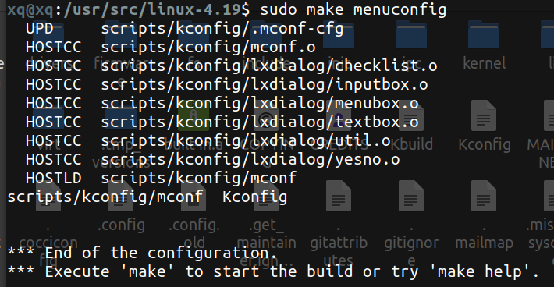

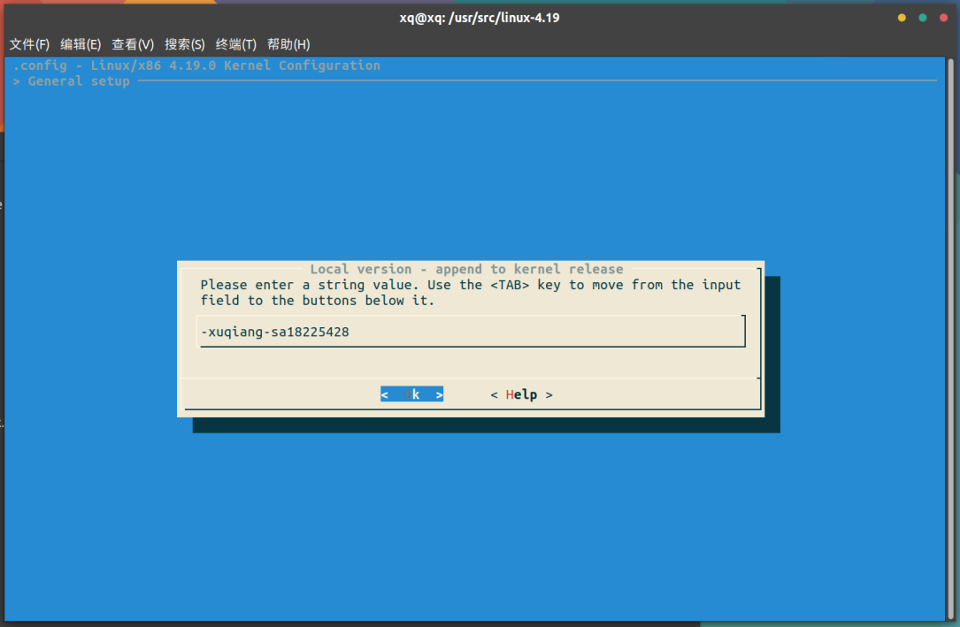

1. 编译内核，sudo make -j4；

编译一次至少用4个小时。

1. 编译模块，sudo modules_install;

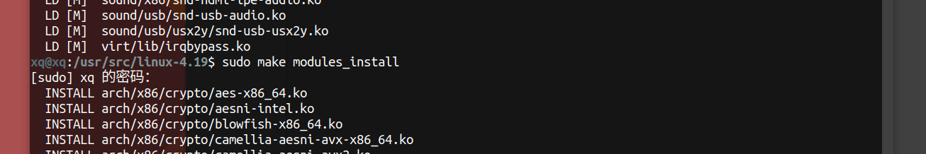

1. 安装内核，sudo make install;

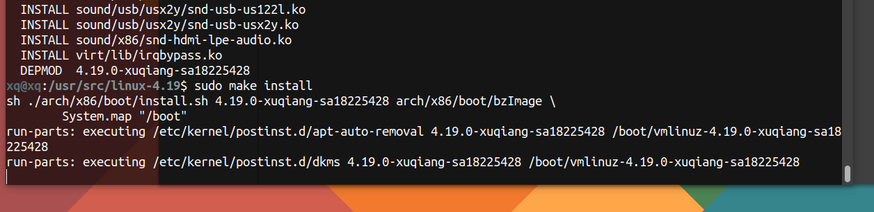

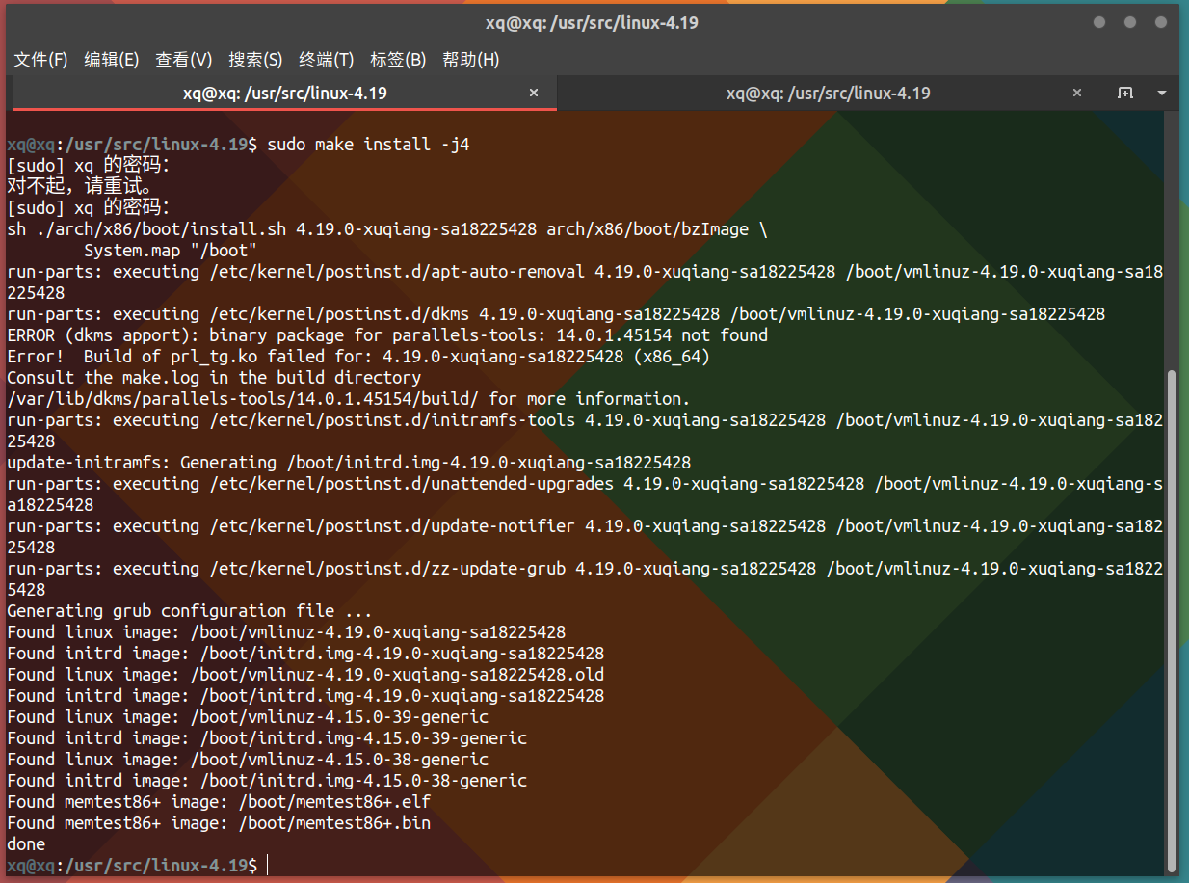

1. 重启，发现自动进入了系统，进入验证版本；

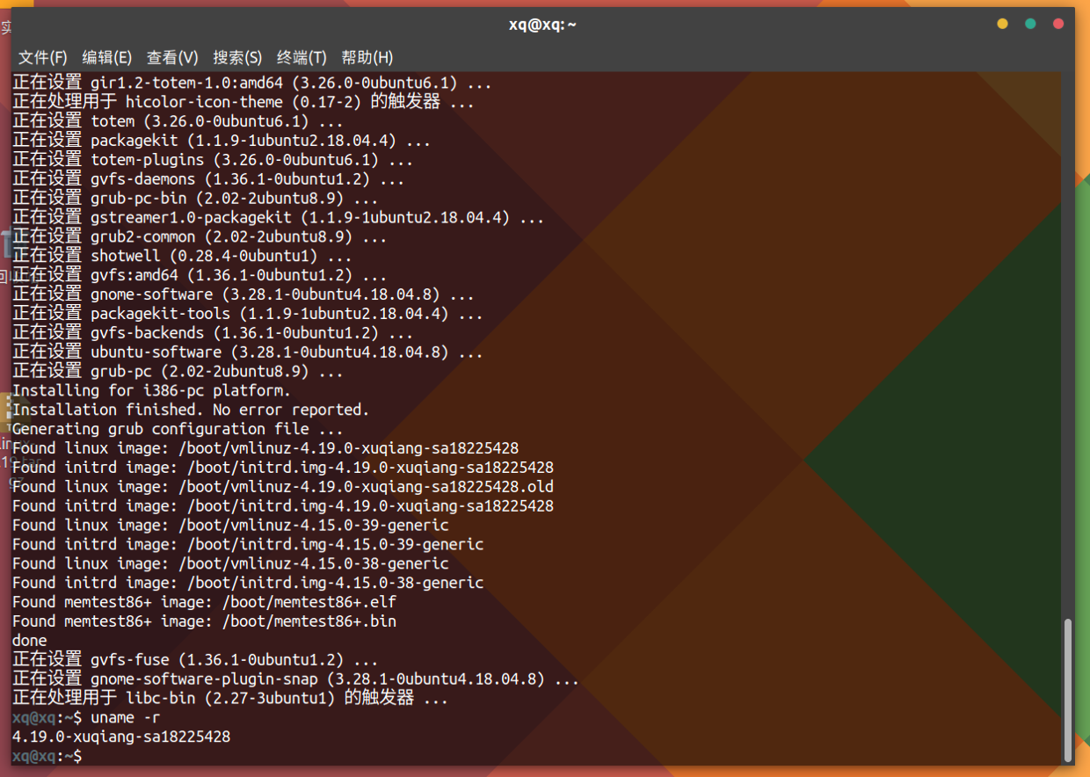

8.修复引导，出现系统内核选择页面，sudo update-grub2；

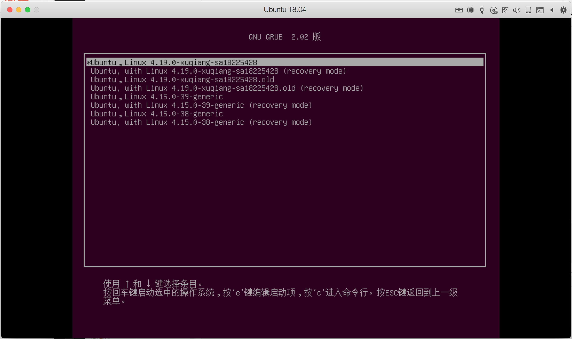

1. 实验结果及分析：





结果中内核版本为自己添加的virsion信息，编译成功并生成了启动镜像。

1. 实验中遇到的问题及解决方法：
2. https://www.kernel.org/内核下载问题：可以使用国内的源，或者挂代理。

2.出现错误1：sudo apt-get install libncurses5-dev

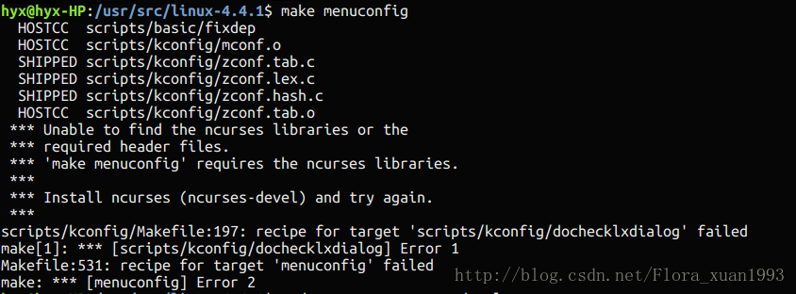

1. 出现错误2：sudo apt-get install libssl-dev

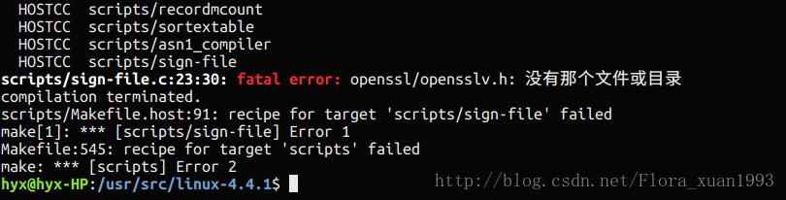

4.出错后记得清理再重新编译：sudo make-kpkg clean